# Disposition 6 – Differentiation og Integration

## Differentiation

Vi anvender I DSP verdenen differentiators når vi skal bruge applikationer som skal differentierer noget. F.eks. bliver differentiators brugt ved FM ved demodulation.

Kigges der på en sinus funktion:

$$x\left(t\right)=\sin\left(2πft\right)=sin⁡(ωt)$$

Vil den differentieres som:

$$\frac{dx\left(t\right)}{dt}=ω∙cos⁡(ωt)$$

Dette er vigtigt at forstå vigtigheden af. Fordi dette fortæller os, at ideelt set, vil en sinus funktion differentieret have et frekvens magnitude response som vokser af en lige linje som funktion af $ω$ imod større og større frekvenser. Dette beskriver blot hvordan sinus-funktioner rent matematisk ”burde” differentieres. Dette kan ”efterlignes” ved at skabe et filter som påvirker en signal på samme måde i dets frekvens magnitude response. For at lave et differentiator filter, skal filterets frekvens response altså blot vokse imod større frekvenser. Dette ses illustreret i figuren under:

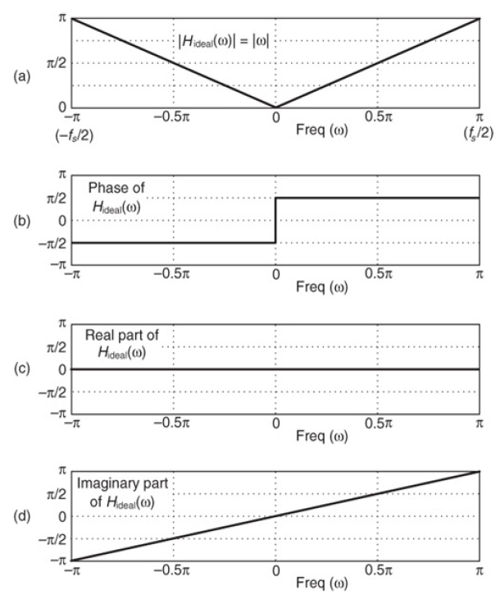

Her ses der i (a) hvordan frekvens responset ideelt burde se ud, og det ses som overføringsfunktion som:

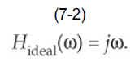

Der er som udgangspunkt to nemme implementeringer af differentiators. First-difference differentiators og central-difference differentiators. Som har følgende to overføringsfunktioner:

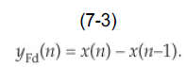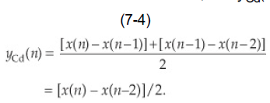

Disse har følgende frekvens response udtrykt som:

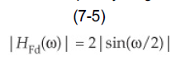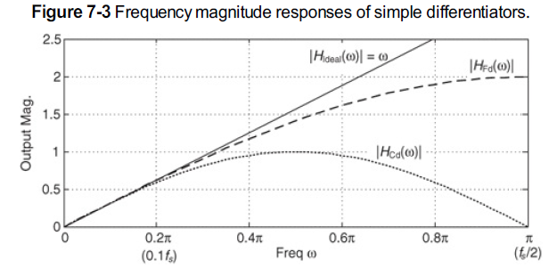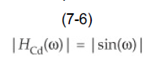

Som det ses er forskellen for first-difference og central-difference at de forstærker frekvenser en smule forskelligt. First-difference forstærker også højt-frekvent støj op, hvilket centra-difference er bedre til at dæmpe, hvorimod first-difference har en linære frekvens afhængig forstærkning i ”længere tid” / (optil højere frekvenser) end ved central-difference (båndbredde for differentiatoren). Pros and cons…

Endnu et vigtigt element er den lineære fase. Denne fås som sagt for FIR-filters, hvis antallet af filter-koefficienter er anti-symmetriske, hvilket vil betyde at de har et konstant tidsdelay (group delay) som er givet ved:

$$G_{diff}=\frac{D}{2}samples$$

Hvor D er antallet af unit-delays i filtreringen. Det er i den forbindelse meget vigtigt hviis flere systemer skal synkroniseres, at deres $G_{diff}$ (group delay) er en integer (helt tal). Her vil first-difference differentiatoren have ét unit-delay og altså ende med $G_{diff}=\frac{1}{2} samples$, hvilket IKKE er en integer, hvor central-difference differentiator vil have et group delay på $G_{diff}=\frac{2}{2}=1 samples$.

***Andre differentiators:***

Der findes selvfølgelig et hav af forskellige implementeringer, nogle bedre end andre. Bl.a. Richard Hammnig har beskrevet nogle stykker. Disse beskriver han generelt ved følgende udtryk:

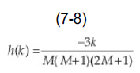

Herunder ses illustreret frekvens magnitude responset fra flere forskellige differentiators:

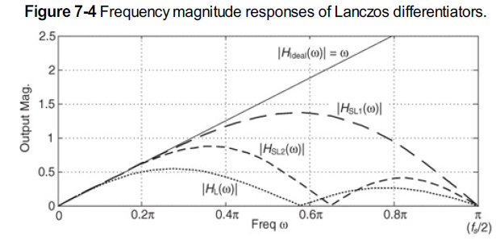

## Wideband differentiators

Hvis vi selv skal definere filter koefficienterne, skal vi blot som ved tidligere design, beskrive det ønskede frekvens response for filteret. Dette ses illustreret i figuren under. Her ses det i (a), at vi ønsker et frekvens respons, hvis forstærkning vokser lineært proportionalt med frekvensen (hvilket vi allerede ved fra før, beskriver en sinus/cosinus der differentieres. Vi definere en hvor vores overføringskarakteristik knækker i forstærkning, sådan vi ikke forstærker unødigt høj-frekvent støj.

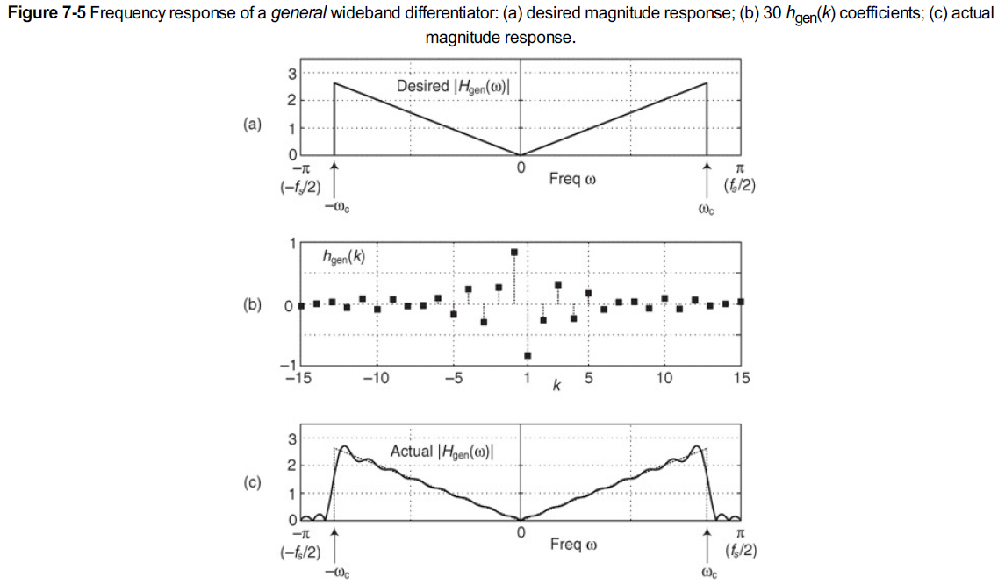

Ved at beskrive matematisk det ønskede frekvens respons og inverse fourier transformerer det opnås følgende gennemgang, hvor :

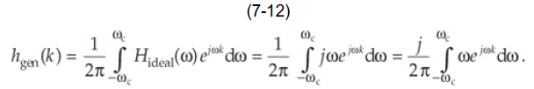

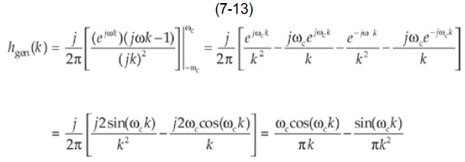

Det ses at det endelige udtryk fra ligning (7-13) kan beskrive/”give” filter koefficienter for differentiatoren, dog vil det igen kræve uendeligt mange filter koefficienter for at opnå det ønskede ideelle filter som i figur (7-5 (a)), hvilket i begrænset form vil skabe ripples på responset (altid uundgåeligt).

En udvidet version af ligning (7-13) fås som:

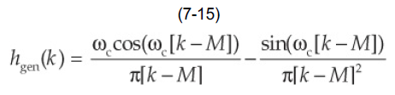

Hvor og . For odd N, sætter vi og center koefficienten til 0.

Denne implmentering af differentiatoren kan indekseringen, k, ikke kan være negativt som i ligning (7-13). Endvidere kan frit defineres i området , hvor den ved ligning (7-13) kun kunne sættes lig pi. (altså fs/2).

Ligning (7-15) er meget brugt i DSP verdenen.

## Integration

Integration er det modsatte af differentiering, og her summeres værdien af de diskrete input samples, som giver arealet under signalet (kurven). Nogle simple implementering af denne matematiske egenskab ses illustreret i figuren under:

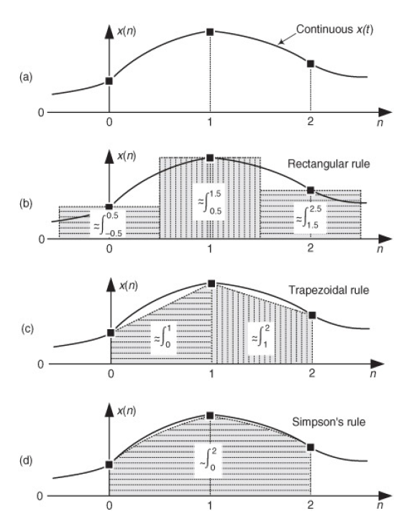

Her ses det mest simple form i (b) som beskriver den rektangulære regel for diskret integration hvilket har differensligningen:

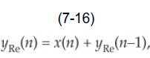

Her ses det tydeligt, at det nyeste input bliver lagt til det gamle output, hvilket giver den almindelige konceptuelle forståelse for integration. Meget simpel.

Dette fourier transformeres og giver frekvens responset:

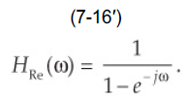

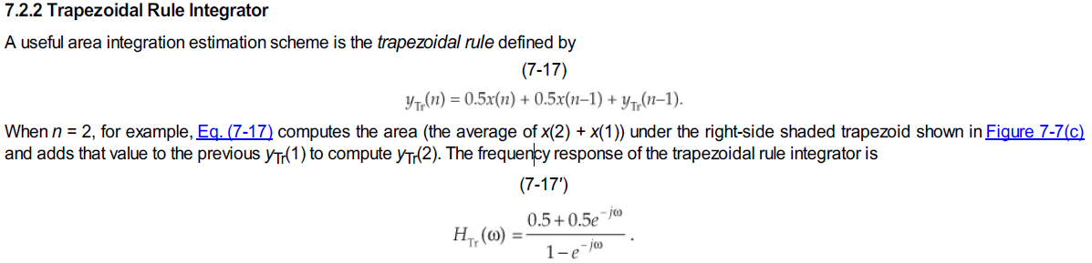

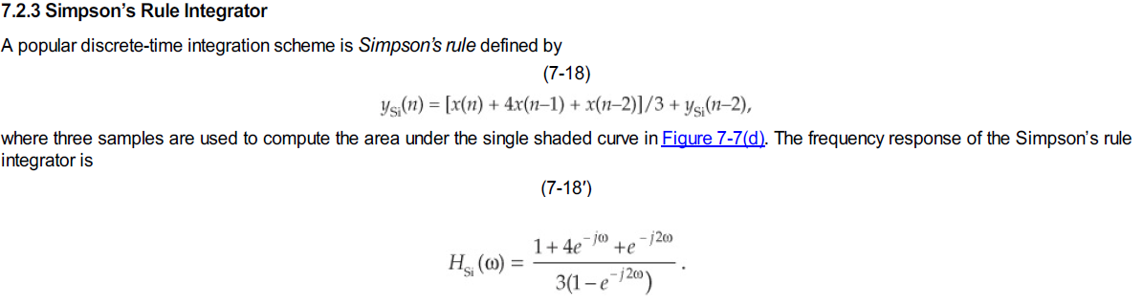

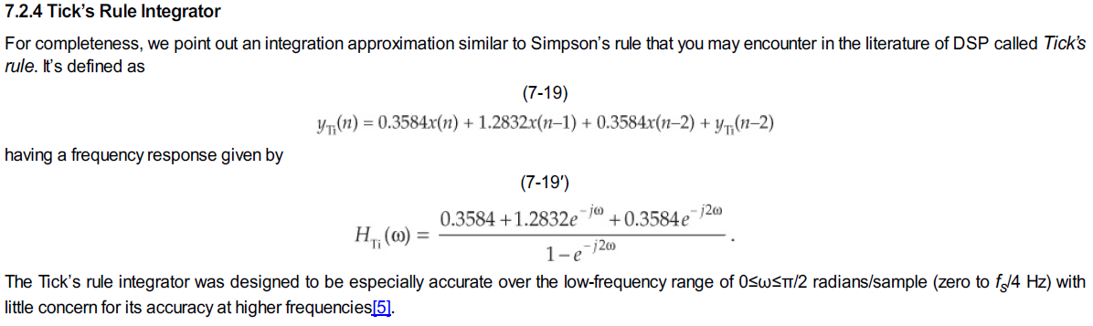

De næste to figurere viser hvor præcist de forrige angivne metoder er i forhold til hinanden, samt i forhold til det ideelle frekvenssvar.

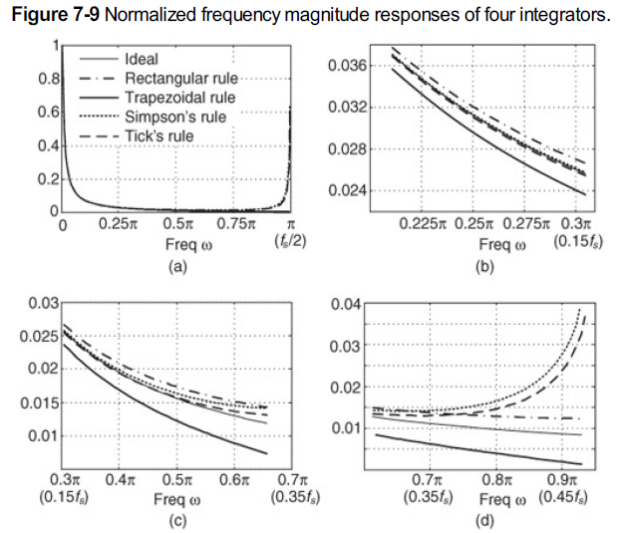

Ud over det er der ydereligere beregnet procentvis afvigelse fra det ideelle filter. Her er det interessant at se, at de forskellige implementeringer generelt har meget lave afvigelser ved lave frekvenser og stor afvigelse ved højere frekvenser. Når man bruger integration filtre, vil man derefter ofte kun analysere signaler hvis frekvensindhold er forholdsvist lavfrekvent i forhold til samplingsfrekvensen, fs.